Ełk, 20 grudnia 2019 r.
BRG.0012.6.6.2019
Komisja ds. Skarg, Wniosków i Petycji
Rady Gminy Ełk

Radni Gminy Ełk
Sołtysi Gminy Ełk

ZAWIADOMIENIE

Dotyczy: 6 posiedzenia Komisji ds. Skarg, Wniosków i Petycji Rady Gminy

Na podstawie § 50 ust. 1 Statutu Gminy Ełk przyjętego Uchwałą Nr XXXI/218/2016 Rady Gminy Ełk z dnia 26 sierpnia 2016 r. (Dz. Urz. Woj. Warm. – Maz. z 2016 r. poz. 3741) zawiadamiam, że: 30 grudnia 2019 r. o godz. 12:15 odbędzie się posiedzenie Komisji ds. Skarg, Wniosków i Petycji Rady Gminy Ełk w sali konferencyjnej Urzędu Gminy Ełk, przy ul. T. Kościuszki 28 A, 19-300 Ełk, z następującym porządkiem obrad:

- Otwarcie posiedzenia Komisji.
- Przedstawienie porządku obrad.
- Sprawozdanie z działalności Komisji ds. Skarg Wniosków i Petycji za 2019 rok.
- Rozpatrzenie i zaopiniowanie uchwał w sprawie:

- przyjęcia planów pracy Komisji Rady Gminy Ełk na 2020 rok (nr rob. 143/2019)
- zatwierdzenia planu pracy Rady Gminy Ełk na 2020 rok (nr rob. 144/2019)

- Wolne wnioski.
- Zamknięcie obrad Komisji.

Z uwagi na powtarzające się uchwały w porządku posiedzeń poszczególnych Komisji, proszę o przybycie na posiedzenie Komisji ds. Rolnictwa wszystkich Radnych Gminy Ełk.

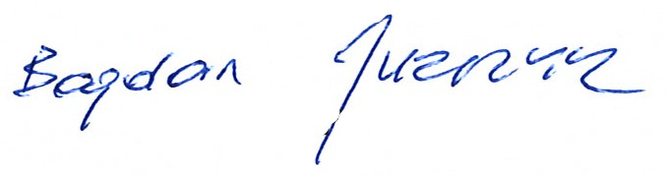
Przewodniczący Komisji

Bogdan Jurczyk

